הדרך לברור אוכל בשבת:

תלמוד בבלי מסכת שבת דף עד עמוד א
תנו רבנן: היו לפניו מיני אוכלין - בורר ואוכל, בורר ומניח. ולא יברור, ואם בירר - חייב חטאת. מאי קאמר? אמר עולא: הכי קאמר: בורר ואוכל - לבו ביום, ובורר ומניח - לבו ביום; ולמחר לא יברור, ואם בירר - חייב חטאת. מתקיף לה רב חסדא: וכי מותר לאפות לבו ביום? וכי מותר לבשל לבו ביום? אלא אמר רב חסדא: בורר ואוכל - פחות מכשיעור, בורר ומניח - פחות מכשיעור. וכשיעור - לא יברור, ואם בירר - חייב חטאת. מתקיף לה רב יוסף: וכי מותר לאפות פחות מכשיעור? אלא אמר רב יוסף: בורר ואוכל - ביד בורר ומניח - ביד. בקנון ובתמחוי - לא יברור, ואם בירר - פטור אבל אסור, ובנפה ובכברה - לא יברור, ואם בירר - חייב חטאת. מתקיף לה רב המנונא: מידי קנון ותמחוי קתני! אלא אמר רב המנונא: בורר ואוכל - אוכל מתוך הפסולת, בורר ומניח - אוכל מתוך הפסולת, פסולת מתוך אוכל - לא יברור, ואם בירר - חייב חטאת. מתקיף לה אביי: מידי אוכל מתוך פסולת קתני! - אלא אמר אביי: בורר ואוכל - לאלתר, ובורר ומניח - לאלתר, ולבו ביום - לא יברור, ואם בירר - נעשה כבורר לאוצר, וחייב חטאת. אמרוה רבנן קמיה דרבא, אמר להו: שפיר אמר נחמני.

היו לפניו שני מיני אוכלין, ובירר ואכל, ובירר והניח. רב אשי מתני: פטור, רבי ירמיה מדיפתי מתני: חייב. רב אשי מתני פטור, והא תני חייב! לא קשיא, הא - בקנון ותמחוי, הא - בנפה וכברה. כי אתא רב דימי אמר: שבתא דרב ביבי הואי, ואיקלעו רבי אמי ורבי אסי. שדא קמייהו כלכלה דפירי, ולא ידענא אי משום דסבר אוכל מתוך פסולת אסור, אי משום עין יפה הוא דמכוין. חזקיה אמר: הבורר תורמוסים מתוך פסולת שלהן - חייב. לימא קסבר חזקיה אוכל מתוך פסולת אסור! - שאני תורמוסים דשלקיה ליה שבעא זימני, ואי לא שקלי ליה - מסרח וכפסולת מתוך אוכל דמי.

רש"י מסכת שבת דף עד עמוד א
היו לפניו מיני אוכלין - גרסינן, ולא גרסינן שני.
ולא יברור - לקמיה פריך: מאי קאמר ברישא תנא בורר והדר תנא לא יברור?
ולמחר - לצורך מחר.
וכי מותר לאפות ולבשל לבו ביום - והכי נמי אב מלאכה היא, כיון דאמרת ולמחר חייב חטאת.
פחות מכשיעור - פחות מכגרוגרת.
וכי מותר לאפות פחות מכשיעור - נהי דחיוב חטאת ליכא, איסורא מיהא איכא, דקיימא לן חצי שיעור אסור מן התורה, בפרק בתרא דיומא (עד, א), והיכי קתני בורר לכתחלה?
בקנון - כלי עץ שעושין כעין צינור רחב מלאחריו וקצר מלפניו, ובעלי מטבע עושים אותו, והבורר בו קטנית נותן קטנית במקום הרחב ומנענעו, והקטנית מפני שהוא סגלגל מתגלגל ויורד דרך פיו הקצר, והפסולת נשאר בכלי.
פטור אבל אסור - מותר לכתחלה לא הוי - דדמי לברירה, וחייב חטאת לא הוי - דכלאחר יד הוא, דעיקר ברירה בנפה וכברה, אבל ביד לא דמי לבורר כלל.
מידי קנון ותמחוי קתני - הוא הדין נמי דפריך מידי נפה וכברה קתני, אלא חדא מינייהו נקט.
אוכל מתוך הפסולת - לא דרך ברירה היא.
ובורר ומניח לאלתר - לאכול לאלתר, שאין זה דרך בוררין.
לאוצר - להצניע.
נחמני - אביי.
והתניא - לעיל חייב, ואי בבורר ומניח לאלתר - מותר לכתחלה הויא, ופטור אבל אסור ליכא.
שבתא דרב ביבי הואי - הגיע יומו להיות עומד ומשמש על התלמידים.
ושדא קמייהו - ולא רצה לברור האוכל מתוך העלין ולתת לפני כל אחד ואחד, אלא שטחן והם נוטלים ואוכלים, ובשטוח זה נפרש האוכל מאליו.
הבורר תורמוסין - לאחר ששלקן הוא בורר אוכל מתוך הקליפה.

דשלקי ליה שבעא זימנין - למתקן.
ואי לא שקלי ליה - לאוכל מתוך הפסולת, מתוך שהוא רך ונימוק על ידי שנשלק הרבה.
מסרח - והלכך אוכל נמי, כל זמן שמעורב בו - הוי כפסולת, ומיהו אוכל הוא, ומחמירין עליה למיהוי ההוא דשקיל כפסולת מתוך אוכל, ולי נראה הבורר תורמוסין מתוך פסולת שלהן - מששלקן פעם אחת ממרקין ומערין אותן המים, ובורר המתולעות שלהן, כמו שעושין לפולין, וכן בכל פעם ופעם, וזה בורר האוכל ומניח הפסולת, ואי לא שלקי ליה מסרח גרסינן, הלכך: מששלקום פעמים ושלש חשיב ליה פסולת, הואיל ואי שביק להו הכי דלא הדר שליק להו - מסרחי, וכשהוא נוטלן מתוך שאר מינין גרועין המעורבין בהן - כפסולת מתוך אוכל דמי, דהנהו שאר מינין לא מסרחי דגמר להו בישולייהו פעם ראשונה ושניה, ורבינו הלוי גריס: ואי שקילי ליה מסרח, - כשנוטלו נימוח בין אצבעותיו ונמאס, הלכך, ההוא דשקיל הוי כפסולת, והנשאר הוי אוכל עד שחוזר ונוטלו.

רבינו חננאל מסכת שבת דף עד עמוד ב
שמעינן מינה דאוכל מתוך הפסולת זולתי תורמסין שרי וכדאביי דשרי לאלתר כי היכי דלא תקשי חדא אחברתה וכבר פירשנוהו השמועה סלקא כאביי וכרב אשי וכחזקיה שמעינן מדברי שלשתן כי בורר ואוכל ביד בורר ומניח ביד שרי ולא כל היכא דבעי שרי אלא ברירת אוכל מתוך פסולת אבל פסולת מתוך אוכל לא. והאוכל מתוך פסול' דשרי [היינו] לברור ולאכול או לברור ולהניח כדי לאוכלו לאלתר על השולחן כמו שפירשנו אבל להניח שלא לאלתר לא וזה שאמרנו כי מותר לברור ולאכול ולברור ולהניח ולאוכלו לאלתר שרי ה"מ ביד אבל בקנון ובתמחוי לא ואם בירר פטור אבל אסור ובנפה ובכברה דברי הכל אסור ואם בירר נעשה כמי שבירר לאוצר בשוגג חייב

תוספות מסכת שבת דף עד עמוד א
בורר ואוכל אוכל מתוך פסולת - משמע דאוכל מתוך פסולת אין דרך ברירה בכך וקשה דבריש פרק תולין (לקמן קלח.) אמרי' מה דרכו של בורר בורר אוכל מתוך פסולת וי"ל דהתם בפסולת מרובה על האוכל הוי אוכל מתוך פסולת דרך ברירה דהתם במשמר איירי וקשה לרשב"א דתנן בפ"ק דביצה (דף יד:) הבורר קטניות בי"ט ב"ש אומרים בורר אוכל ואוכל וב"ה אומרים בורר כדרכו ואמר בגמרא בד"א כשהאוכל מרובה על הפסולת אבל פסולת מרובה על האוכל ד"ה נוטל את האוכל ומניח את הפסולת ואי בפסולת מרובה על האוכל הוי אוכל מתוך פסולת דרך ברירה היכי שרי לב"ש הא אינהו אסרי לברר כדרכו וצ"ע שם.

חידושי הרמב"ן מסכת שבת דף עד עמוד א
ואיכא דקשיא ליה מהא דגרסינן בפ' תולין משמר משום מאי מחייב ואמרינן משום בורר מה דרכו של בורר נוטל אוכל ומניח פסולת אף כאן נוטל אוכל ומניח פסולת והכא אמרינן דדרך בורר ליטול פסולת מתוך אוכל, ולאו קושיא היא, דהא אמרן שאף בבורר אוכל מתוך פסולת משכחת חיובא בנפה וכברה והתם נמי ה"ק אף אי אתרו ביה משום בורר התראתו התראה דאיכא בורר דדמי לה כגון אוכל מתוך פסולת, אבל בתוס' מתרצים בשאוכל מרובה על הפסולת דרך בורר לברור (אוכל) [פסולת] ולהניח (פסולת) [אוכל] וכשהפסולת מרובה על האוכל דרך לברור (הפסולת) [האוכל] ולהניח (האוכל) [הפסולת], ולא מסתברא דגבי שבת לעולם אסור לברור פסולת ולהניח אוכל, ואף על גב דתרוייהו דרך בורר נינהו בשבת בהתירא טרחינן באיסורא לא טרחינן, ומאן דטרח באיסורא ובירר הפסולת הו"ל כבורר לאוצר שהרי אין דעתו לאכול מה שבירר ולפיכך חייב.

ספר המכריע (שו"ת של הרי"ד) סימן כג
גרסינן בפרק כלל גדול (ל"ג ב') הזורה והבורר אלא אמר רב יוסף בורר ואוכל וכו' מאד נדחקתי לעמוד על דיני הברירה ומה שבידי לפרש אפרש. בורר ואוכל ביד בורר ומניח ביד פירוש האי מניח לאלתר הוא כדי לאכול באותה סעודה דומיא דלאכול ואף על פי שלאלתר הוא עושה דוקא ביד הוא מותר דהוא שינוי גמור אבל בקנון ובתמחוי דהוא שנוי קצת פטור אבל אסור ובנפה ובכברה דהוא מלאכה גמורה חייב חטאת דאע"ג דלאכול מיד קא עביד הוה ליה כאופה ומבשל מיד דחייב חטאת כדאקשינן לעולא….אלא לאו שמע מינה ביד קאמר וסבירא ליה אף על גב דביד הוי שינוי גמור ומותר לכתחילה הני מילי לברור ולאכול או לברור ולהניח לאלתר לצורך אותה הסעודה אבל אם דעתו להניח לו אפילו לבו ביום נעשה כבורר לאוצר שגם ביד דרך העולם הוא לברור ולהניח לאוצר שכן אדם שיש לו דבר מועט בוררו יד על יד והילכך חייב חטאת ולא הותר ביד אלא לצורך סעודתו.

היתר לעלתר:

רבינו חננאל מסכת שבת דף עד עמוד ב
מ"ט דמלאכת מחשבת אסרה תורה והאי לאו מלאכת מחשבת היא. דלא קא מכוון במלאכה אלא לאכילה בלבד

חידושי הר"ן (מיוחס לו) מסכת שבת דף עד עמוד א
וי"מ דלרב המנונא אוכל מתוך פסולת אפי' לצורך מחר מותר דבהא לא אשכחא יסורא /איסורא/ דאי לא לוקמה כולה בבורר אוכל מתוך פסולת ורישא לבו ביום וסיפא למחר ולא תקשי לן ההיא דתולין דהא דאמרי' מה דרכו של בורר היינו בנפה וכברה דומיא דמשמרת לפי שמשמרת ביין בנפה וכברה בפירות דבנפה וכברה אפילו אוכל מתוך פסולת חייב ולהני פירושי רב המנונא ואביי פליגי, וליכא לאקשויי לאביי מכיון דבו ביום אינו חייב חטאת היאך שרי לאלתר דהא בישול ואפילו לאלתר אסור דכיון שאינו אלא לפי שעה אינו אלא כמתעסק באכילה:

שו"ת הרשב"א חלק ד סימן עה
שאלת: אם מותר לפרר פתותי לחם, לתת לפני התרנגולין בשבת? אם איכא למיחש משו' טחינה, או לא? דמסתבר' דשרי, כדקי"ל: דשווי אוכל' משווי….אלא דקשיא לי ע"ז, הא דאמרי' בפ' כלל גדול (ע"ד ע"ב): האי מאן דפריס סילקא, חייב משום טוחן. ואם באנו לומר: דשלא לצורך היום קאמר, אלא כדי לבשלו לערב; וכמ"ש הרמב"ם ז"ל: המחתך את הירק דק דק כדי לבשל, הרי זה תולדת טוחן. והדבר צ"ע: אי טוחן ממש קאמר, היאך נתיר מלאכה דאוריית' מפני עופות ובהמה?
תשובה: מסתברא: דהא דפריס סילקא, דוקא במחתך דק דק, כדי לאוכלו למחר, או אפי' לבו ביום, ולאחר שעה. לפי שדרכו של סילקא לחתכו דק דק בשערב /אולי צ"ל: בערב/ בשולו. וכל שדרכו בכך, ומניחו לאחר שעה חייב. אבל לאוכלו מיד, מותר. שלא אסרו על אדם לאכול מאכלו חתיכו' גדולות או קטנות. דכענין שאמרו (שבת ע"ד ע"א) לענין בורר....כל שאוכל לאלתר, כדרך שדרכן של בני אדם לאכול, אף על פי שיש באותו צד בעצמו חיוב חטאת, בשמניח לאחר זמן, ואפי' לבו ביום, וה"נ דכוותה היא.

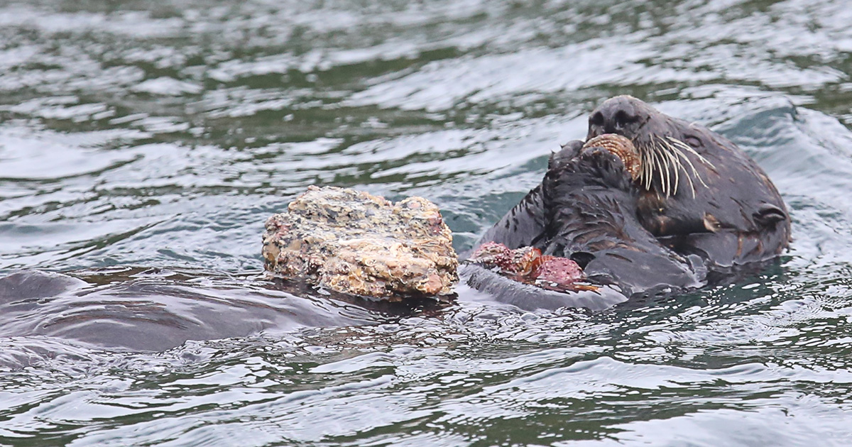
https://www.youtube.com/watch?v=Uc7Ahp5--eE

הגדרת מיד

רבינו חננאל מסכת שבת דף עד עמוד ב
והאוכל מתוך פסול' דשרי [היינו] לברור ולאכול או לברור ולהניח כדי לאוכלו לאלתר על השולחן כמו שפירשנו אבל להניח שלא לאלתר לא וזה שאמרנו כי מותר לברור ולאכול ולברור ולהניח ולאוכלו לאלתר שרי ה"מ ביד אבל בקנון ובתמחוי לא ואם בירר פטור אבל אסור ובנפה ובכברה דברי הכל אסור ואם בירר נעשה כמי שבירר לאוצר בשוגג חייב חטאת ואף על פי דגרסינן (גיטין כז כח) לענין מי שאבד לו גט אם מצאו לאלתר כשר ואמרינן היכי דמי לאלתר י"א כל שלא עבר [אדם] שם ואחרים אומרים כל שלא שהה אדם שם הכא כיון דאשכחינן מפורש בתלמוד א"י כוותיה עבדינן ומסקינן לשמעתיה שיעור מה שמיסב על השולחן באותה סעודה בלבד וכענין הזה גרסינן בגמרא ביום טוב פרק א' (ביצה יג ב) תנן התם המקלף שעורין מקלף אחת אחת על יד ואוכל.

בית יוסף אורח חיים סימן שיט
ושיעור לאלתר כתבו הרא"ש והר"ן בשם רבינו חננאל (שם. ושם:) דהיינו שיעור מה שמיסב על השולחן באותה סעודה בלבד. וכן כתב הרב המגיד בפרק ח' (הי"ג) וכן כתב רבינו ירוחם בחלק שמיני (דנתיב י"ב עו ע"ד) אלא שכתב קודם לכן וזה לשונו ואפילו ביד שאמרנו דמותר דוקא לאלתר כלומר לאותה סעודה אבל לבו ביום כלומר שבורר ומניח לצורך סעודה אחרת של אותו יום בעצמו אסור. ונראה לי דהכי קאמר שאם הוא בורר אחר סעודה כל שבורר לצורך סעודה אחרת באותו יום בעצמו הוי לאלתר ואם כשהוא בתוך סעודה בורר אינו יכול לברור אלא לצורך אותה סעודה בלבד וכן אם בורר קודם סעודה צריך לאכלם בתוך הסעודה הראשונה ואם השהה מהם עד אחר שעמד מסעודתו לא מיקרי לאלתר וחייב. והמרדכי (בהגהות ריש פרק כלל גדול) כתב דדוקא להתחיל ולאכול אחר ברירתו שרי אבל לאכול אחר שעה נעשה כבורר לאוצר.

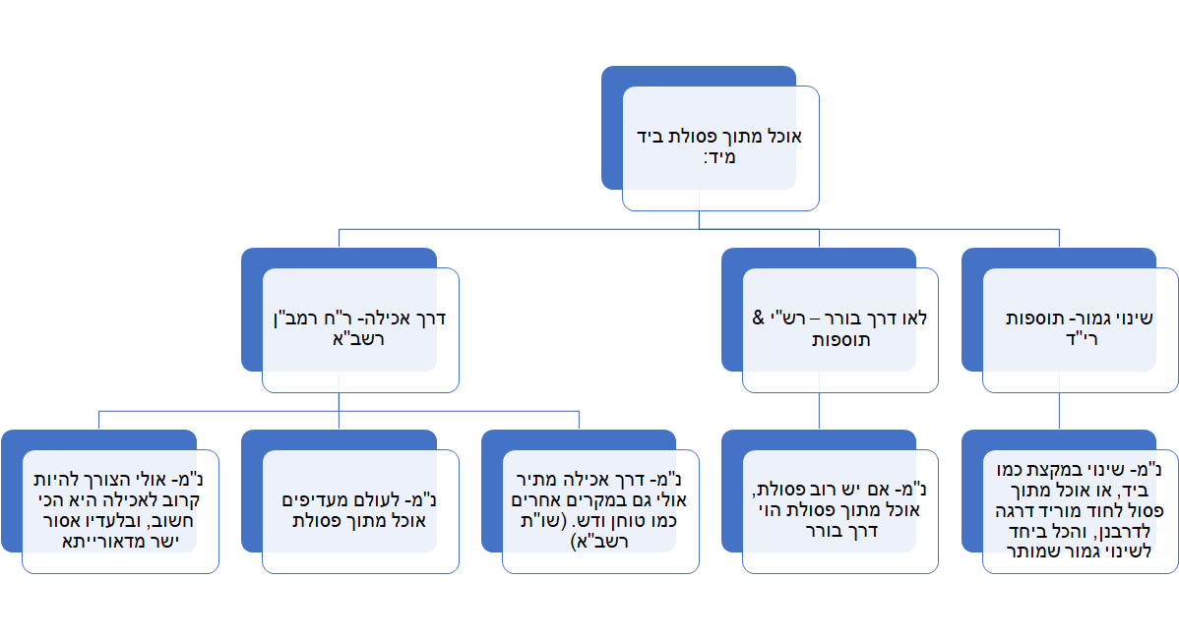

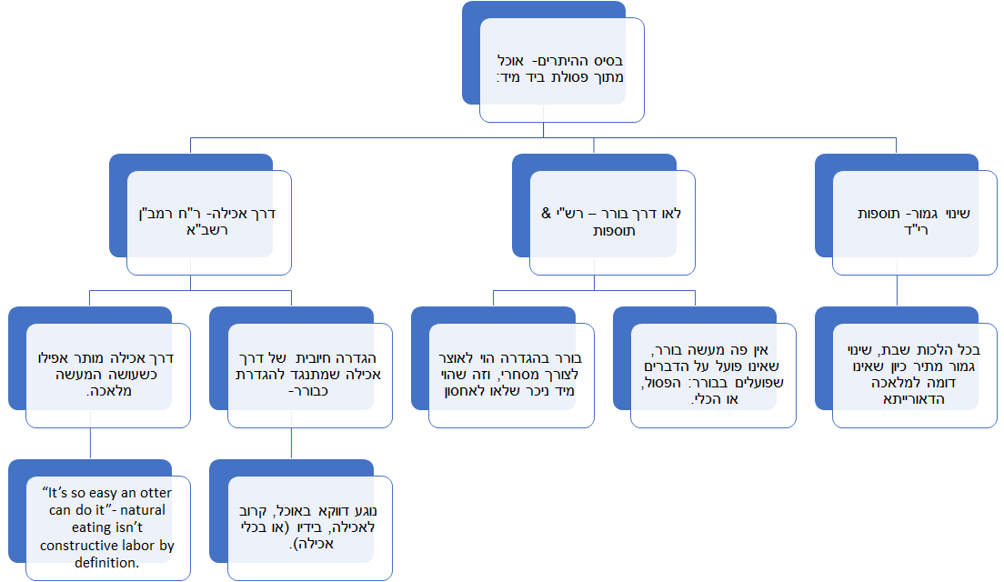

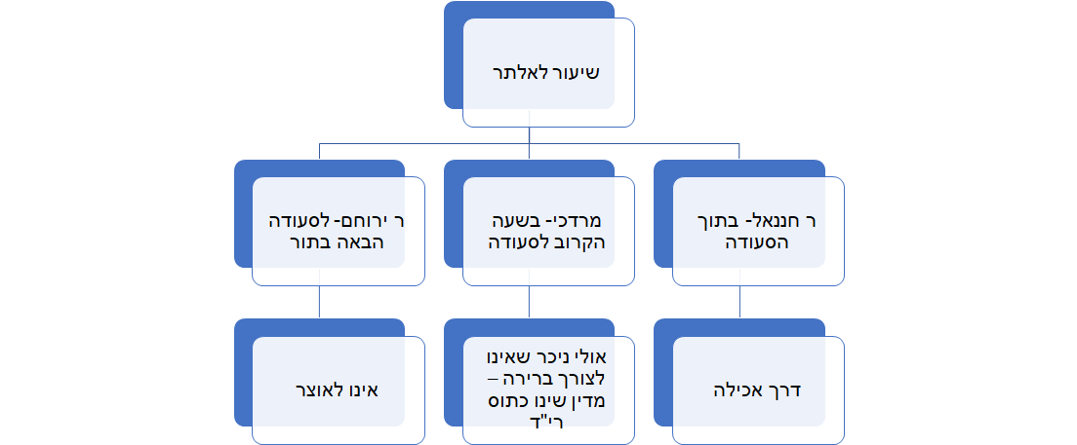

Pour Over Coffee on Shabbat:
(assuming כלי שלישי etc. so that issue of בישול are not relevant) Is there a way to brew coffee without violating בורר?

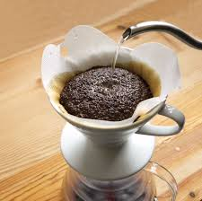

משנה מסכת שבת פרק כ
משנה ב- נותנין מים על גבי השמרים בשביל שיצלו ומסננין את היין בסודרין ובכפיפה מצרית ונותנין ביצה במסננת של חרדל ועושין אנומלין בשבת רבי יהודה אומר בשבת בכוס ביום טוב בלגין ובמועד בחבית רבי צדוק אומר הכל לפי האורחין:

רש"י מסכת שבת דף קלט עמוד ב
משנה.
נותנין מים - בשבת, על גבי שמרים הנתונים במשמרת מבעוד יום.
כדי שיצולו - שיהו צלולין לזוב.

רמב"ם הלכות שבת פרק ח הלכה יד
המשמר יין או שמן או מים וכן שאר המשקין במשמרת שלהן חייב, והוא שישמר כגרוגרת, אבל מסננין יין שאין בו שמרים או מים צלולין בסודרין ובכפיפה מצרית כדי שיהא צלול ביותר, ונותנין מים על גבי שמרים בשביל שיצלו, ונותנין ביצה טרופה למסננת של חרדל כדי שיצלל, חרדל שלשו מערב שבת, למחר ממחו בין ביד בין בכלי, וכן יין מגתו כל זמן שהוא תוסס טורף חבית בשמריה ונותן לתוך הסודרין, שעדיין לא נפרשו השמרים מן היין יפה יפה וכל היין כגוף אחד הוא, וכן החרדל וכל כיוצא בו.

טור אורח חיים הלכות שבת סימן שיט
משמרת שמסננים בה שמרים אפילו תלויה מע"ש אסור ליתן בה שמרים לסננו משום בורר אבל אם נתן בה שמרים מע"ש יכול ליתן עליהם מים כדי שיחזרו צלולין ויין או מים שהן צלולין יכול לסננן במשמרת ואין כאן משום בורר כיון שהן צלולין אבל עכורין לא ובשעת הגיתות שדרך לשתות היין עכור קצת יכול ליתנו עם שמרים במסננת לסננו ואין בו משום בורר

שולחן ערוך אורח חיים הלכות שבת סימן שיט סעיף ט
משמרת, אפילו תלויה מע"ש, אסור ליתן בה שמרים. אבל אם נתן בה שמרים מערב שבת, מותר ליתן עליהם מים כדי שיחזרו צלולים לזוב.

משנה ברורה על שולחן ערוך אורח חיים הלכות שבת סימן שיט סעיף ט
(לא) משמרת - כלי שמסננין בה השמרים והיין יורד זך וצלול:
(לב) אסור ליתן וכו' - וחיוב חטאת נמי יש בזה משום בורר שנברר האוכל מהפסולת עי"ז או משום מרקד עי"ש בגמרא:
(לג) צלולים - ר"ל שיהיו השמרים צלולים והמים יזובו מהם עם מקצת מן היין שנשאר בלוע בו והטעם שאין בנתינת מים משום בורר שהמים שהוא נותן צלולים הם ואין בהם דבר שצריך לברר מהם. מותר ליתן בשבת מים ע"ג שמרים שנשארו בחבית וקולטין המים טעם היין ומוציאין אותן בשבת ושותין אותו [אחרונים]:

חידושי הר"ן (מיוחס לו) מסכת שבת דף קלט עמוד ב
מתני' נותנין מים ע"ג שמרים וכו'. פי' שכן דרכן ליתן מים בחבית שנשארו בו השמרים לבדו ולא נשאר בחבית אלא קצת יין עכור והמים קולטין ריח היין וגם שנתערבו בהן אותן מעט יין שנשאר בו וחזרו המים להיותן טעמן כיין ומוציאין אותן ושותין מהן וקמ"ל דלאו דרך בורר הוא כלל כן פי' הר' יהונתן ז"ל. ולא כמו שפרש"י ז"ל דמיירי במשמרת:
(Turkish Coffee)

ר' עובדיה מברטנורא מסכת שבת פרק כ משנה ב
נותנים מים - בשבת על גבי שמרים הנתונים במשמרת מבעוד יום. כדי שיצלו, שיהיו השמרים צלולים ויזוב כל יינם. פירוש אחר על גבי שמרים שנשארו בחבית, וקולטין המים טעם היין ומוציאין אותן בשבת ושותים אותן ואין בזה משום בורר:

שו"ת מנחת שלמה חלק א סימן י
ג. גם נראה דבשעה שהמנוע עובד, מותר שפיר להוריד את הטמפרטורה של המקרר ע"י הרעגולאטור המיועד לכך, כיון שבפעולתו זו הוא רק מקטין את המרחק שבין המפוח והחלק הנגדי של המפסק וגורם בכך המשכת העבודה, ואין לחוש בזה לתיקון מנא, כיון שהכפתור מיועד לכך, ורגילים תמיד לשנותו, דשפיר שרי בכה"ג דאין לחשוש לשמא יתקע, - ולפי האמור להלן נראה שהוא הדין שמותר גם להעלות הטמפרטורה אעפ"י שגורם בכך להקדים הפסקת העבודה - ואף שבהורדה זו הוא גורם למעט את הזמן שהמנוע נח ואינו עובד, ונמצא שבמשך היום יעבוד מספר פעמים יותר, מ"מ נראה כיון דבההיא שעתא אין האדם עושה שום מעשה ואינו גורם שום מלאכה זולת המשכת העבודה לא אכפת לנו כלל במה שגורם להקדים אח"כ את הפעלת המנוע אחר שישבות, וכמו"ש במק"א שמותר לגרום כבוי לפני ההדלקה, כגון לנעוץ בורג בשעון אוטומטי לכבות את החשמל שהשעון עתיד אח"כ להדליקו, ומוכח הוא מכמה מקומות שמותר בכה"ג גם בגרם מלאכה דאורייתא ולא רק בגרם הפעלת מנוע שאינו עושה שום מלאכה.
ולדוגמא אציין: א) מעולם לא שמענו שיהא אסור להחזיר קדירה בשבת אף באופן שיש לחוש שהמים שבתוך הקדירה יתאדו מחמת האש והבשר יטוגן אז בצלי קדר, להסוברים שגם זה חשיב כצלי אחר בישול שאסור מה"ת, והיינו משום דהקדירה כמו שהיא עכשו לא שייך בה צלי אלא בישול, וגם אפשר שמותר להחזיר בשבת מים רותחין ע"ג תנור חשמלי קטום, אף באופן שהתנור יכבה אח"כ ע"י שעון המיועד לכך, ולאחר שהמים יצטננו יודלק שוב התנור והמים יתחממו ואין חוששים כלל להא דבלח וכ"ש במים יש בישול אחר בישול בנצטנן לגמרי, (אי לאו דאפשר שהואיל ומצטנן לגמרי יש לחוש לשמא יחתה אפי' בגרופה וקטומה) וכעי"ז מצאתי בהגהות רעק"א בסי' שי"ח במג"א ס"ק י"א; ב) מבואר שמשמרת שנתן בה שמרים מע"ש מותר ליתן עליהם מים כדי שיחזרו צלולים לזוב (צ"ע טובא כיון שהשמרים מתחילים תיכף לזוב ולהסתנן למה אינו חשיב כמסנן ממש בידים וכעושה מלאכה דאורייתא בידים), ועיין במשנ"ב סי' שי"ט ס"ק ל"ג שאע"פ שהמים המתערבין ע"י השמרים אינם ראויים לשתיה בלי סינון, ונמצא שגם בסינון המים יש איסור, בכל זאת אנו אומרים שכיון שבשעה שהוא נותן את המים לתוך המסננת הרי הם צלולין ולא אסורין בסינון, שוב לא אכפת לנו במה שנפסלים אח"כ משתיה ע"י תערובת השמרים וחוזרים ומסתננים, ועי' חזו"א לשבת סי' נ"ג. וגם לא נזכר כלל בשום מקום שהמבעיר אש בשבת ויו"ט יחשב גם כגורם כיבוי ועשיית פחם לאחר ההדלקה, (גם פסק הרמ"א בסי' תקי"ד שמותר להוסיף פתילות לנר דולק ביום טוב כדי שיבעיר הרבה ויכבה במהרה אף על גב דיש אוסרים גרם כיבוי ביום טוב שלא במקום הפסד) ואינו דומה לזורק אבן מרה"י לרה"י ורה"ר באמצע, שאסור גם משום הכנסה, דשאני התם שהאבן והרשויות כבר ישנן בעולם וזורק את האבן בידים והכל נעשה ממש בכוחו, משא"כ בנידון שלנו שכפי מה שהוא עכשיו לא שייכת בו כלל המלאכה שלאח"כ. וחושבני שזהו טעמו של המג"א בסי' שי"ח סק"מ, שכתב דהא דביבש אין בשול אחר בשול היינו אפילו אם יהיה נימוח לפני שיגיע לשיעור שהיד סולדת בו, משום דאזלינן בתר השתא, ובשעה שמעמיד על האש הריהו יבש ולא שייך בו בישול.

